**1 Product Name:**

Laptop Dell Inspiron N5459 70069877, I7-6500U/ 4G/ 1TB/ 14/ 4G_R5M335 DVD-RW

**2 Basic Info**\*CPU : Intel® Core™ i7-6500U (2.5GHz, 3M Cache, up to 3.10 GHz)  
RAM : 4GB  
HDD 1TB 5400rpm  
Graphics : Geforce GTX 960M 4GB GDDR5  
Display :14.0 inch HD (1366x768) Anti Glare LED Backlit Display  
DVD: DVDRW  
Webcam ,HD Lan 1G, Wifi AC, Bluetooth 4.1,Reader,HDMI  
Weight :2.1Kg  
OS: Window 10

**3 Product Detail: Laptop cao cấp Dell Inspiron N5459 7006 9877**

    Với những ưu tiên cấu hình cho công việc thiết kế đồ họa hay chơi game 3D thì một chiếc laptop có chip cao cấp core i7, card đồ hoạ rời tới 4G sẽ hoàn toàn đáp ứng được những ưu tiên hiện tại của bạn. Đây là một dòng máy thương hiệu nổi tiếng bền và thiết kế tiện dụng, **Dell Inspiron N5459**đang nhận được nhiều những ưu ái của người dùng đồ hoạ hiện nay.

**Bề ngoài bắt mắt**

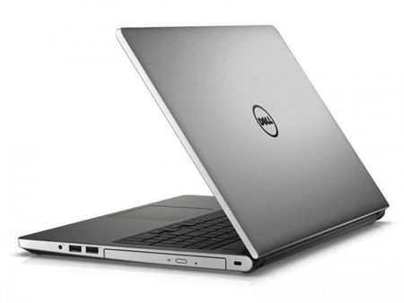

Vẻ ngoài bắt mắt với gam màu bạc thanh lịch cũng như sự mềm mại của các góc cạnh được bo tròn

    Bạn sẽ cảm nhận được sự lịch lãm và hiện đại bởi vỏ ngoài làm từ nhựa bền, màu trắng bạc sang trọng và màu đen mạnh mẽ phía trong cùng với logo Dell rất chuyên nghiệp. Máy được làm từ chất liệu nhựa nhám cao cấp, tạo độ bám khi cầm và khả năng chống trầy xước và bám vân tay. Rất dễ dàng cho vào túi và mang đi mọi nơi với thiết kế nhỏ gọn 14 inch.

**Tiện dụng và phù hợp với nhu cầu**

    Laptop **Dell Inspiron 14 N5459** dành cho người dùng cao cấp được trang bị một thời lượng pin lớn 4cell với công nghệ mới giúp tiết kiệm điện năng, nhằm phục vụ cho công việc cần phải di chuyển nhiều, pin có thể dùng tới 6 tiếng.

    Phần vỏ được làm chắc chắn để tối ưu độ bền, trông máy của bạn khá khoẻ khoắn. Bạn cũng nâng cao được hiệu quả công việc, có thể làm việc ở trong phòng tối với một bàn phím có đèn nền hỗ trợ. Cảm giác cũng thoải mái, dễ chịu nhờ bàn phím thường xuyên được cải tiến, tạo lực đàn hồi cho các ngón tay. Chuột cảm ứng tốt cũng cho bạn cảm giác tiện lợi khi di nhẹ đầu ngón tay, kéo trượt nhanh chóng.

    Khi bạn phải đi lại, di chuyển nhiều thì một chiếc máy nhỏ vừa phải sẽ hợp lý, **Dell Inspiron N5459**sẽ cho bạn sự linh hoạt nhờ thiết kế nhẹ chỉ 2,15kg cùng màn hình 14 inch.

**Cấu hình vượt ngoài công việc**

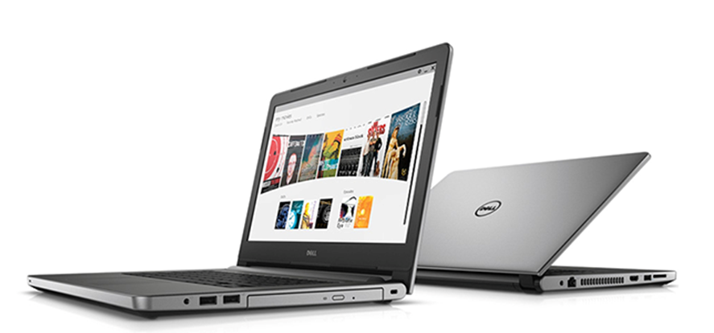

Máy được trang bị cấu hình cao cấp core i7 lõi tứ, có thể chấp tất cả ứng dụng mà bạn đang có

    Với người yêu cầu cao trong công việc như bạn, tốc độ là tiền bạc. Bạn sẽ tiết kiệm được rất nhiều thời gian khi sử dụng vì **Dell Inspiron N5459**được trang bị CPU Core i7 công nghệ Turbo Boost tự động ép xung từ 2,4 lên 3,1Ghz, đây cũng là chip thế hệ Skylake mới nhất khiến hiệu suất làm việc tăng 30%, tăng tuổi thọ pin so với thế hệ trước đây. Kết hợp với RAM 4GB thế hệ mới (DDR3) cho tốc độ xử lý vượt trội và tiết kiệm điện tới 30% so với đời DDR2.

    Bạn cũng có thể chạy hầu hết các ứng dụng đồ hoạ nặng như Autocad, Adobe, Flash, Sap hoặc chơi những game 3D mượt mà nhờ 4G card rời của AMD đời mới R5 M33. Nhu cầu lưu trữ dữ liệu trong công việc và giải trí của bạn cũng sẽ thoải mái hơn nhờ 1TB ổ cứng, với dung lượng như vậy, bạn có thể lưu bất cứ thứ gì từ phầm mềm, sản phẩm phim, ảnh hay các tài liệu liên quan trong nhiều năm liền.

    Khả năng làm việc, thư giãn với các bộ phim cũng trọn vẹn hơn, khiến mắt khoẻ hơn nhờ công nghệ màn hình có độ phân giải full HD rõ nét, màn hình được trang bị công nghệ chống chói khi đưa ra ngoài trời sáng, độ sáng được tối ưu cho mắt thư giãn hơn.

**Các công nghệ mới khác**

**Dell Inspiron N5459** cũng được trang bị đầy đủ các tiện ích như: Cổng mạng Lan 10/100, cổng kết nối USB 3.0 (đời mới với tốc độ gấp 10 lần hiện tại), cổng HDMI (để nối với TV, máy chiếu), Wifi chuẩn n, Bluetooth, jack tai nghe chuẩn 3,5mm, đầu đọc thẻ SD của máy ảnh. Tất cả sẽ giúp bạn kết nối và trích xuất dữ liệu nhanh chóng và chính xác.

    Ngoài ra, bạn cũng sẽ yên tâm làm việc nhờ tính bảo mật và khả năng tối ưu của hệ điều hành mới nhất Windows 10 với nhiều tiện ích, tốc độ xử lý nhanh hơn, bạn cũng đã được Microsoft tích hợp cả phần mềm diệt virut theo thời gian thực của hãng khiến bạn yên tâm lướt web, học tập trên mạng.